18 情報システムを支えるもの
■中学までの復習■
■情報システム
POSシステム | 物品などを販売した時点で必要な情報を収集・管理するシステム。
IoT | 身のまわりのあらゆる物にセンサや通信機能などを搭載し，インターネットに接続するという考え方・仕組み・サービス。
クラウド  コンピューティング | インターネット経由で必要に応じて提供されるコンピュータ資源やサービスを利用する形態の総称❶。

●確認事項●
■情報システム
電子商取引 | インターネット上で行われる商取引。取引の主体別に企業間取引を指すB to B，企業と消費者の取引を指すB to C，消費者間の取引を指すC to Cに分類される。
ECサイト | Web上の店舗で商品を販売するサイト。
電子マネー | 貨幣価値がICカードや決済サービスのアカウントに記録され，電子的なデータで表現されたもの。現金以外で決済を行う仕組みの一つで，おもにデータ通信を用いて決済を行う。
電子決済 | 電子マネー，クレジットカード，QRコード決済など，電子的なデータのやり取りで決済を行うこと。また，電子決済が主となる社会をキャッシュレス社会と呼ぶ。
マイナンバー  （個人番号） | 日本国内に住民票を有する人に必ず割り当てられる番号で，社会保障・税・災害対策を中心に，法律の範囲内で使用される❷。
■データベースとその役割
データベース | 大量のデータを体系的に整理し，検索・抽出などの活用ができるようにしたもの。
データベース管理 システム（DBMS） | データベースを管理・運用するためのシステム。DBMSへのデータ操作の指示をクエリという。
■データベースの特徴
リレーショナル  データベース | データを表形式で格納し，複数の表を共通する項目で関連付ける形式のデータベース。
テーブル（表） | リレーショナルデータベースにおいて，データを内容ごとに分類して格納する場所（①）。
レコード（行，組）  カラム（列・属性） | テーブルにおいて，1件分のデータの集まりがレコード（②），特定の項目の集まりがカラム（③）。
値（フィールド） | レコードとカラムの交差した場所で，個々のデータを表す。
主キー | 表の中でレコードを一意に特定することができるように設定するカラム。複数のカラムを組み合わせることもある❸。
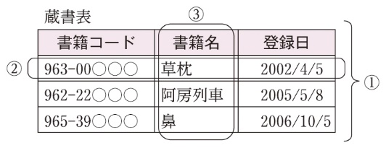
■リレーショナルデータベースのデータ操作❹
結合 | 複数の表を共通するカラムで結び付けて一つの表とする。（④）
選択 | 与えられた条件に合うレコードを取り出して表とする。（⑤）
射影 | 表の中から一部のカラムを抽出して表とする。（⑥）
SQL | リレーショナルデータベースのデータを操作する際に用いられる言語。
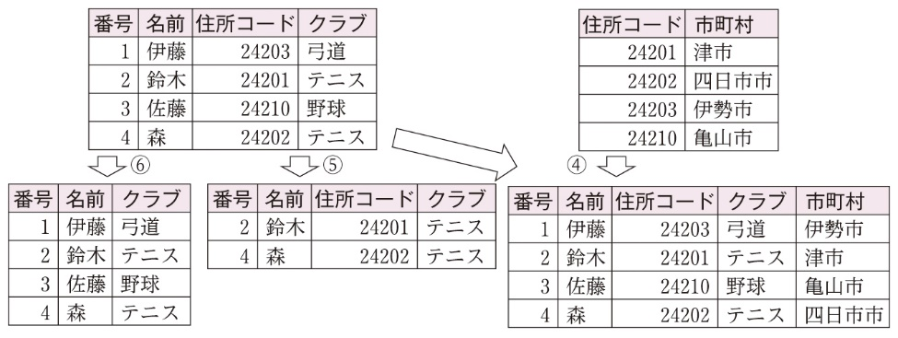
■データの活用
ビッグデータ | 情報技術の進歩で生まれた，膨大かつ多様なデータ。
オープンデータ | おもに行政機関から提供される，機械での判読に適して原則無償で利用できる活用が自由な公開されたデータ。
NoSQL | ビッグデータのような膨大なデータの高速処理に向くデータベースの総称。単純な構造のキー・バリュー型などがある❺。
データサイエンス | ビッグデータなどを解析することで問題の解決を行う分野。特に，データから有用な情報を発見する手法をデータマイニングという。

例題78 暮らしの中の情報システム
次の問いに答えよ。
⑴ 次の①～④の説明として最も適当なものを，下の(ア)～(エ)から一つずつ選べ。
① Web上での店舗において商品を販売するサイト。
② 電子マネーや，QRコードやバーコードによる決済サービスなどにより現金を用いない社会。
③ 店舗において商品が販売された時点で売上数や金額，在庫数などを集計するシステム。
④ 税，社会保障，災害対策において分野横断的に使用する，日本国民に割り当てられる番号。
(ア) POSシステム (イ) キャッシュレス社会 (ウ) マイナンバー (エ) ECサイト
⑵ 電子商取引における主体の違いを表す(ⅰ)企業間の取引，(ⅱ)企業と消費者間の取引，(ⅲ)消費者間の取引のそれぞれの略称を答えよ。

解答 ⑴① (エ) ② (イ) ③ (ア) ④ (ウ) ⑵(ⅰ) B to B (ⅱ) B to C
(ⅲ) C to C
ベストフィット
インターネットでの業者の通販サイトをECサイトと呼ぶ。

解説
⑴ ECサイト以外にもフリーマーケット形式，オークション形式なども含めて電子商取引と呼ばれる。電子決済には，従来からのクレジットカードのほかに，ICカード形式の電子マネーやバーコードによる決済サービスがある。マイナンバーは税，社会保障，災害対策において分野横断的に使用される。
⑵ 電子商取引において，その主体をB＝企業（Business），C＝消費者（Consumer）としてB to B，B to C，C to Cと表す。C to Cには，ネットオークションやフリーマーケットアプリなどがある。

例題79 データベース
次の文章は，データベースに関する記述である。空欄に適当な語句を入れよ。
データベースでは，大量のデータを体系的に整理して利用することができる。データベースは複数の利用者が同時に利用しても，データの（ ① ）が保たれる必要がある。また，重要な情報資産なので，（ ② ）や（ ③ ）などからデータを守る対策を施す必要がある。これらデータベースの機能を実現するのが（ ④ ）である。データベースは（ ⑤ ）などと連携してインターネット上でのサービスを提供している。

解答 ① 整合性 ②③ システム障害，不正アクセス（順不同） ④ DBMS
⑤ Webサーバ
ベストフィット
データベースはDBMSによって管理され，ほかのサーバと連携して運用される。

解説
データベースは，ほかのアプリケーションソフトがファイルでデータを格納するのに対し，データを一括して管理するため，ほかのシステムと連携して情報システムを構築するのに適している。複数のシステムや利用者から同時に利用されてもデータの整合性を保ち，障害対策や安全対策の機能も実現できるDBMSによって構築される。

例題80 リレーショナルデータベースの特徴
リレーショナルデータベースに関する，次の文章の空欄に適当な語句を入れよ。
リレーショナルデータベースは，データを内容ごとに分類して（ ① ）に格納している。（①）は行にあたる（ ② ）と，列にあたる（ ③ ）を組み合わせた二次元で構成される。行を特定するのに必要な（③）のことを（ ④ ）という。（④）は複数の（③）を組み合わせてもよい。

解答 ① テーブル ② レコード ③ カラム ④ 主キー
ベストフィット
リレーショナルデータベースは，「レコード」と「カラム」から構成される「テーブル」にデータを分類して格納する。

解説
現在最も利用されているデータベースの形式であるリレーショナルデータベースは，行「レコード」と列「カラム」を組み合わせ，表「テーブル」としてデータを格納する。データは，レコード単位で格納される。レコードを一意に特定するために用いられるのが「主キー」である。主キーを構成するのは一つあるいは複数のカラムで，値が重複せず空欄がないものを指定する。

例題81 データ操作
右の表は，リレーショナルデータベースのデータ操作を表したものである。⑴～⑶の操作を表す適当な語句を答えよ。
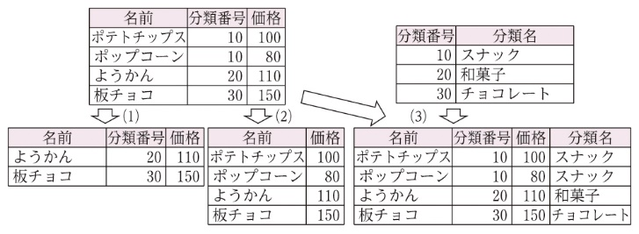

解答 ⑴ 選択 ⑵ 射影 ⑶ 結合
ベストフィット
複数の表を一つにする「結合」，行を取り出す「選択」，列を取り出す「射影」。

解説
リレーショナルデータベースにおけるデータの操作は，複数の表を共通のカラムで結び付けて一つの表にする「結合」，条件に合う行のみを取り出す「選択」，一部の列のみを取り出す「射影」などがある。

類題
143 〈マイナンバー〉 マイナンバー法に照らしたとき，個人番号（マイナンバー）の使用方法として適当なものを，次の(ア)～(エ)からすべて選べ。
(ア) 従業員番号として，身分証明書に記載する。
(イ) 従業員から提供を受けたマイナンバーを，企業が税務署に提出する税に関する書類に記載する。
(ウ) 企業が従業員からマイナンバーの提供を受けるときに，その番号が本人のものであることを確認する。
(エ) 日本人の出入国管理に利用する。

144 〈DBMSの役割〉 次の(ア)～(エ)のうち，データベース管理システム（DBMS）が果たす役割として適当なものをすべて選べ。
(ア) インターネットで送信するデータを暗号化する。
(イ) 情報システムで集められた膨大なデータを管理する。
(ウ) 記憶媒体に記録されたデータが失われないように管理する。
(エ) 格納されたデータを操作して必要な情報を提供する。

145 〈リレーショナルデータベースの特徴〉 次の表で，⑴～⑶の各箇所を表す適当なものを，右の(ア)～(カ)から二つずつ選べ。
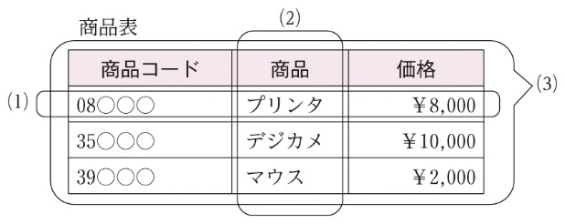
(ア) カラム (イ) テーブル (ウ) レコード (エ) 表 (オ) 行 (カ) 列

146 〈主キー〉 リレーショナルデータベースにおいて，レコードを特定するために主キーを設定する必要がある。ある学校の「在籍生徒表」で，主キーとして最も適当なものを一つ選べ。なお，主キーとして設定するのは一つのカラムのみとする。
(ア) 名前 (イ) 住所 (ウ) 生徒番号 (エ) 生年月日

147 〈データ操作〉 次の問いに答えよ。
⑴ 次の①～③は，データベースにおけるデータ操作である，射影，選択，結合のどれに該当するか答えよ。
① 指定の条件に合うレコード（行）を抽出する。
② 複数の表を一つの表にする。 ③ 指定したカラム（列）を抽出する。
⑵ 下の表1と表2に，ある操作を行って表3が得られた。射影，選択，結合のうち，行った操作をすべて答えよ。

表1
品名コード | 品名 | 価格
01 | 鉛筆 | 80
02 | 消しゴム | 100
表2
品名コード | 売り場
01 | A1
02 | A3
表3
品名コード | 品名 | 売り場
01 | 鉛筆 | A1
02 | 消しゴム | A3

練習問題
148 〈クラウドコンピューティング〉 次の(ア)～(エ)の記述のうち，クラウドコンピューティングが従来のクライアントサーバシステムに比べて優位な点を記述したものをすべて選べ。
(ア) 記憶容量の上限を柔軟に変更できる。
(イ) 特定の機器の故障が原因となるサービスレベルの低下が発生しにくい。
(ウ) 提供されていないサービスのシステムを自ら構築しやすい。
(エ) 自ら保有する設備や機器を増減させることなく処理能力を調整できる。

149 〈ビッグデータ〉 ビッグデータに関する次の(ア)～(エ)の記述のうち，適当でないものをすべて選べ。
(ア) ビッグデータは膨大かつ多様なデータのことで，情報技術の進歩により，その収集や活用が飛躍的に伸びてきている。
(イ) ビッグデータを機械学習などで分析することにより，これまで発見されてこなかった有用な情報を得ることが期待できる。
(ウ) ビッグデータとは，極端に大きいサイズの画像データのことである。
(エ) ビッグデータは，必ずオープンデータを基にして作られる。

150 〈オープンデータ〉 次の(ア)～(エ)の記述のうち，オープンデータの説明として最も適当なものを一つ選べ。
(ア) 営利・非営利の目的を問わず二次利用が可能で，編集や加工がしやすく，原則無償で利用できる公開された官民のデータ。
(イ) 国や地方自治体を相互に接続する行政専用のネットワークを通じて利用するアプリケーションシステム内に，安全に保管されたデータ。
(ウ) チェーン店の売上データや運送業者の運送量データなど，事業の運営に役立つデータであり，提供元が提供先を限定して販売しているデータ。
(エ) 有料のDBMSに代わり，オープンソースのDBMSを用いて蓄積されている企業内の業務データ。

151 〈DBMSを使用する意義〉 次の(ア)～(エ)の記述のうち，DBMSの説明として適当なものをすべて選べ。
(ア) ファイル共有機能を使えば複数人で同じファイルにアクセスできるため，DBMSを用いなくても安全にデータを共有できる。
(イ) DBMSのデータが大きくなったため，別の場所に保存することにした。DBMSの設定変更は必要だが，利用するプログラムへの変更はほぼ必要ない。
(ウ) リレーショナルDBMSを用いれば，データを構造化して取り扱えるが，DBMSによって操作する言語がまったく違うため，統一されることが待たれている。
(エ) DBMSを用いることで，データの追加・更新・削除を，整合性を保ちながら行うことができる。また，データに問題が生じた際に気付ける可能性が高い。

152 〈データ操作〉 ある会員制の娯楽施設でデータベースによる利用状況の分析を行うとする。利用するデータベースは下の表のような構造である。次の問いに答えよ。
会員表
会員番号 | 会員名 | 年齢
入場表
会員番号 | 日付 | 入場時刻
⑴ 次のような表を作成し，利用状況を分析することにした。次の(ア)～(ウ)のうち，作成方法として最も適当なものを一つ選べ。
利用分析表
会員番号 | 会員名 | 年齢 | 日付 | 入場時刻
(ア) 入場表の会員番号をキーとして，会員表を選択する。
(イ) 会員表を会員番号で整列し，入場表から射影する。
(ウ) 会員表と入場表を，会員番号をキーにして結合する。
⑵ 次の(ア)～(ウ)のうち，利用分析表を操作しても分析できない内容を一つ選べ。
(ア) 年代別に利用時間の長さを調べる。
(イ) 曜日によって入場者の多い年齢層の傾向を調べる。
(ウ) 年代別に入場者の多い時間帯の傾向を調べる。
⑶ 入場表について，ほかの行と一意に識別できる主キー（または複合キー）を設定する。次の(ア)～(ウ)のうち，設定する列として最も適当なものを一つ選べ。ただし，会員は同じ日に複数回入場することがある。
(ア) 会員番号 (イ) 会員番号，日付 (ウ) 会員番号，日付，入場時刻

153 〈データベースの変更〉 ある店では，以下のような売上表と標準価格表を用いて売り上げを管理し，特定の日の売り上げは，売上表と標準価格表を基に売上価格表を作成していた。あるときまでは，商品価格にあまり変化がなかったため，価格が変わったときは，違う商品IDを付して対応していたが，仕入れが不安定になり，販売価格の変動が激しくなった。そのため，販売価格を追跡しやすくするため，データベースを少し改善することにした。売上表はそのままで，標準価格表とクエリだけを変更するとき，その日の単価を踏まえた売上価格表を作成するためには，どうすればよいか，語群から選べ。ただし，主キーは考えないものとする。また，各商品の単価は，販売日ごとに一つに設定される。
⑴ 標準価格表を改善するため， ① を項目とする新しいカラムを追加する。
⑵ ある日の売上価格表を作成する際は，標準価格表からその ① で絞り込む操作（ ② ）をして，作業用の標準価格表を作成する。同様に， ③ もその ① で ② をして，作業用の ③ を作成し，これらを ④ する。
【語群】 選択，結合，射影，販売日，変動後の単価，顧客名，売上表，標準価格表
売上表
販売日 | 顧客ID | 販売数 | 商品ID
2026/04/03 | 1142 | 1 | 1234
2026/04/03 | 1213 | 2 | 1541
2026/04/04 | 1324 | 3 | 1322
2026/04/05 | 1211 | 1 | 1234
標準価格表
商品ID | 商品名 | 単価
1234 | 商品A | 3000
1322 | 商品B | 4300
1541 | 商品C | 1980
売上価格表
販売日 | 顧客ID | 販売数 | 商品ID | 商品名 | 単価
2026/04/03 | 1142 | 1 | 1234 | 商品A | 3000
2026/04/03 | 1213 | 2 | 1541 | 商品C | 1980
※顧客IDに関連する表は省略している。

